封面 97學年舊社國小願景實踐課程教學省思表
- 適用年級： 一年級
- 課程實施時間: □ 上學期 ( 月 日~ 月 日)
下學期 ( 4 月10 日~ 4 月 10 日)
- 教材名稱：小小發現家
- 教學領域：綜合活動
- 教材編寫者:江明霞、呂餘慶
- 參考資料：95學年度一年級小小發現家教案
- 願景課程:(請勾選)
學校願景 | 教育目標 | 核心價值 | 課程實踐
快樂 | - 孩子能安全快樂的學習 | - 安全樂觀 | □安全教育課程
愛 | - 孩子愛自己  - 孩子愛社區  - 孩子愛自然 | - 愛閱讀  - 愛家鄉  - 愛護環境 | □閱讀課程  □綜合自編課程  □環境教育課程
和諧 | - 孩子學習溝通與尊重，建立良好的人際關係 | - 尊重  - 溝通  - 合作  - 分享 | □人權法治課程  □性別教育課程<上學期實施>  家庭教育<下學期實施>
夢想 | - 孩子透過合作學習，與他人共築夢想 | - 積極  - 希望 | - 合作學習課程
勇於改變 | - 孩子培養自省、自覺的能力，勇於創新。 | - 自省  - 創造與突破 | - 小荳荳進化時間課程
自我實現 | - 孩子發展潛能，培養終身學習的能力。 | - 實踐  - 發展潛能  - 終身學習的能力  - 察覺進化 | - 小荳荳進化時間課程

目錄
一、主題名稱……………………………………………………p.3
二、上課節數……………………………………………………p.3
三、設計理念……………………………………………………p.3
四、教學目標與相關能力指標…………………………………p.3
五、教學活動……………………………………………………p.4
六、教學資源……………………………………………………p.5
七、評量方式……………………………………………………p.5
八、教學成果照片………………………………………………p.5~p.7
九、教學後反思………… …………………………………………p.7
十、 附件…………………………………………………………p.

◎檔案內容
一、主題名稱：小小發現家
二、上課節數：兩節
三、設計理念（創意教學背景說明）：
能透過動物或顏色的形容方式來介紹自己的家人，並能說出自己與家人相處的心情與感受。

四、教學目標與相關能力指標：

能力指標 |   教學目標
3-1-1舉例說明自己參與的團體，並分享在團體中與他人相處的經驗。 | 1.能透過動物或顏色的形容方式來介紹自己的家人。  2.能說出自己與家人相處的心情與感受。  3.能了解家人彼此的需求與期待。  4.能體驗家人相處時的心情與經驗。

五、教學活動
教學目標 | 教學設計流程 | 時間 | 教學  資源 | 評量重點
1.能透過動物或顏色的形容方式來介紹自己的家人。 | 各班導師舉例說明如何以動物或顏色來介紹家人 | 15 | 學習單 | 能邊聆聽，邊思考。
 | 完成「小小發現家」學習單 | 25 | 色鉛筆或彩虹筆 | 能詳細寫出並觀察毎一個成員
 | 第一節結束
1.能說出自己與家人相處的心情與感受。  2.能體驗家人相處時的心情與經驗 | 老師視班級情況，以小組討論或全班輪流發表的方式，進行學習單的分享。 | 30 |  | - 能正確並發表自己寫的內容  - 專心凝聽
 | 老師歸納統整：不論家庭成員帶給你的感覺是什麼，都會因彼此心中有愛，而相互包容、體諒與關懷。 | 10
 | 第二節結束
六、教學資源：學習單、色千筆或彩虹筆
七、評量方式：教室觀察、學習單（如附件一）
八、教學成果：
(一)教學活動照片
照片 | 文字說明
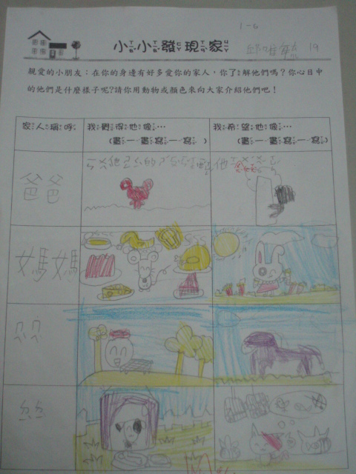 | 學習單
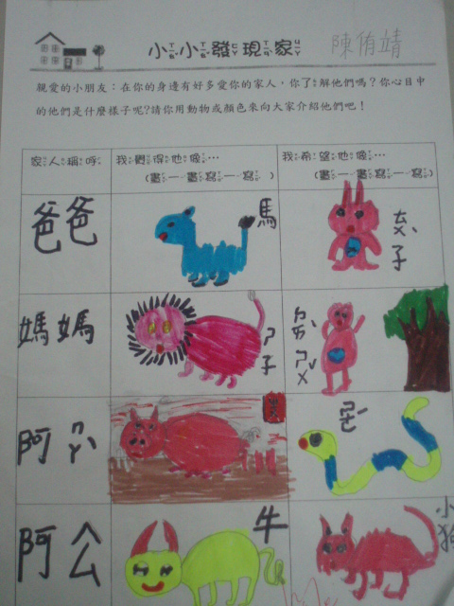 | 學習單
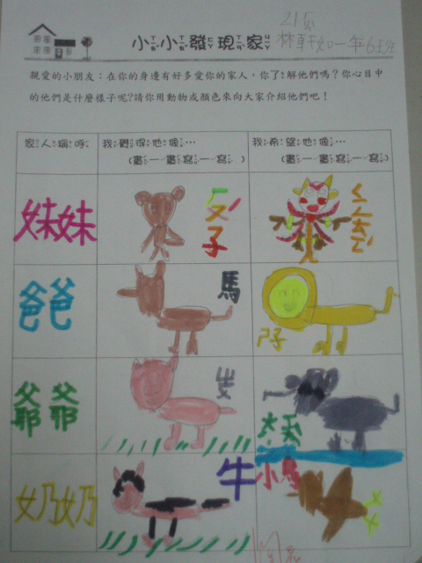 | 學習單

九、教學後反思：
這是一個很有趣的概念，讓孩子學習利用顏色或動物來比喻身邊的人，也可以增加孩子的觀察力。不過可以在每個動物下加上文字來說明會更好。

小小發現家
親愛的小朋友：在你的身邊有好多愛你的家人，你了解他們嗎？你心目中的他們是什麼樣子呢?請你用動物或顏色來向大家介紹他們吧！
家人稱呼 | 我覺得他(她)像…  (畫一畫寫一寫) | 我希望他(她)像…  (畫一畫寫一寫)





家長的話：

